PROPOSTA DE ACOMPANHAMENTO DA APRENDIZAGEM

Avaliação
NOME: __________________________________________________________________
TURMA: ________________________________________ DATA: ____________________

1. Observe a planificação usada para montar uma pirâmide.

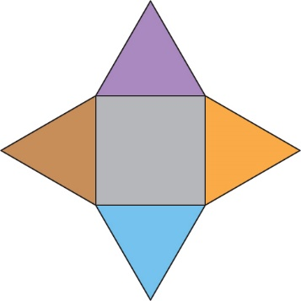

- Cerque com uma linha as pirâmides que foram montadas a partir dessa planificação.

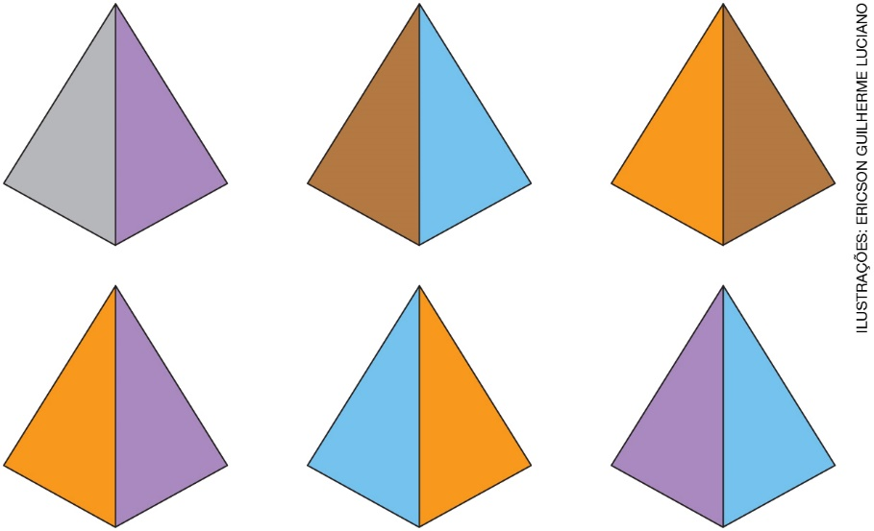

2. Assinale V para verdadeiro e F para falso.
( ) O cone e o paralelepípedo são poliedros.
( ) O prisma de base triangular tem 6 vértices.
( ) O cubo e o prisma de base hexagonal são poliedros.
( ) A pirâmide de base pentagonal tem 5 vértices.
( ) O cone e a esfera não têm vértices.

3. Marque com um X as expressões em que a igualdade é verdadeira.

390 = 23 + 367
390 + 100 = 23 + 367 + 100
390 + 80 = 23 + 367
390 – 54 = 23 + 367 – 54
390 = 23 + 367 – 50
390 × 8 = (23 + 367) × 8
390 = (23 + 367) × 8
390 ÷ 30 = (23 + 367) ÷ 30
390 = (23 + 367) ÷ 30

4. Relacione cada figura às suas características.

quadrado |  | 4 lados com a mesma medida
retângulo |  | 4 ângulos retos
losango |  | 4 vértices
paralelogramo |  | 4 lados

5. Fabiana, professora de Matemática, pediu aos alunos que usassem 7 palitos de sorvete para a construção de um triângulo.
Desenhe, no espaço a seguir, o triângulo construído.

Esse triângulo é chamado de ______________________________.

6. Na feira de sábado, 1 kg de maçã custa 6 reais e 1 kg de banana custa 5 reais. Quanto custarão, no total, 3 kg de cada fruta?
Escreva duas sentenças matemáticas que representem esse problema e mostre como elas são equivalentes.

7. O pai de Luan monta modelos de aviões antigos. Ele usa peças que são reproduções dos aviões reais, mas em tamanho proporcionalmente menor. A asa de um avião que na realidade tinha 12 metros de comprimento ficou com 6 cm no modelo montado por ele.
a) Quantos metros terá a asa de um avião real que no modelo ficou com 10 cm?

b) Quantos centímetros terá a hélice de um modelo, que no avião real tinha a medida de 3 metros?

8. Observe os dados dos alunos da turma do 5º ano, coletados pela professora Laura, em novembro de 2017.

Nome | Sexo | Idade |  | Nome | Sexo | Idade
Ricardo | M | 8 |  | Tobias | M | 8
Lúcia | F | 8 |  | Luísa | F | 8
Júlia | F | 8 |  | Jeferson | M | 8
Alex | M | 8 |  | Laís | F | 8
Eduardo | M | 8 |  | Ana | F | 8
Maria | F | 8 |  | André | M | 8
Temístocles | M | 9 |  | Emília | F | 8
Leonor | F | 9 |  | Maísa | F | 8
Rafael | M | 9 |  | Edilson | M | 9
Luciana | F | 9 |  | Melissa | F | 9
Alice | F | 9 |  | Teodoro | M | 9
Ademir | M | 9 |  | Neusa | F | 10

- Construa, na malha quadriculada, um gráfico de barras duplas colocando, no eixo horizontal, as idades por sexo e, no eixo vertical, a quantidade de alunos. Não se esqueça de escrever um título, a legenda e a fonte para o seu gráfico.

9. Observe o desenho de um barco na malha quadriculada a seguir.

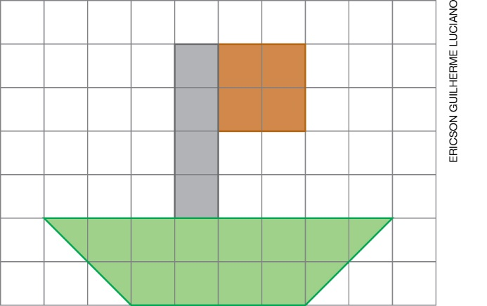

- Agora, desenhe a ampliação desse barco na malha quadriculada abaixo.

10. Observe o retângulo verde desenhado à esquerda da linha azul.

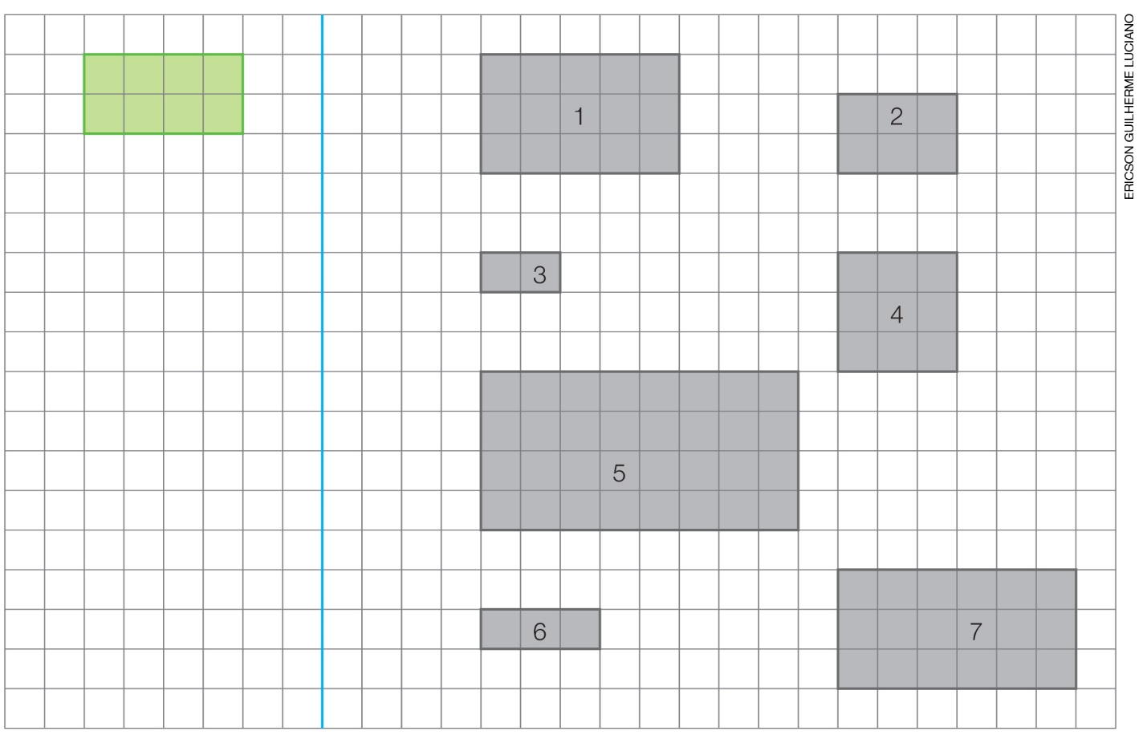

- Sabendo que o retângulo desenhado apresenta uma redução e uma ampliação de retângulos do lado direito da linha azul, quais os números, respectivamente, desses retângulos?
a) 1 e 6.
b) 2 e 6.
c) 3 e 5.
d) 4 e 7.

11. Meire foi à papelaria e comprou um caderno por R$ 16,00, um pacote de adesivos coloridos por R$ 5,50 e uma lapiseira por R$ 20,00.
Considerando que a compra foi paga com uma nota de R$ 50,00, quanto Meire recebeu de troco?
a) R$ 91,50
b) R$ 91,00
c) R$ 9,00
d) R$ 8,50

12. Fátima trabalha em um supermercado e comprou 18 bombons para presentear suas duas sobrinhas. Ela quer dividir os bombons de forma que a sobrinha mais nova receba metade dos bombons que receberá a sobrinha mais velha.
Quantos bombons receberá a sobrinha mais velha?
a) 18
b) 12
c) 9
d) 6

13. Observe as duas figuras planas representadas a seguir.

Os nomes delas são, respectivamente:
a) quadrado e retângulo.
b) paralelogramo e retângulo.
c) trapézio e paralelogramo.
d) trapézio e quadrado.

14. Quantos ângulos retos podemos identificar nas figuras que formam o Tangram?

a) 4
b) 6
c) 8
d) 9

15. Cláudia vai fazer saquinhos surpresa para a festa de aniversário da filha. Em cada saquinho ela vai colocar um pirulito, uma miniatura de animais e um brinquedo. Ela comprou pirulito de morango e chocolate, miniaturas de leão, pantera e tigre e, para os brinquedos, comprou língua de sogra e apito.
De quantas maneiras diferentes ela pode fazer os saquinhos surpresa?
a) 6
b) 7
c) 10
d) 12

